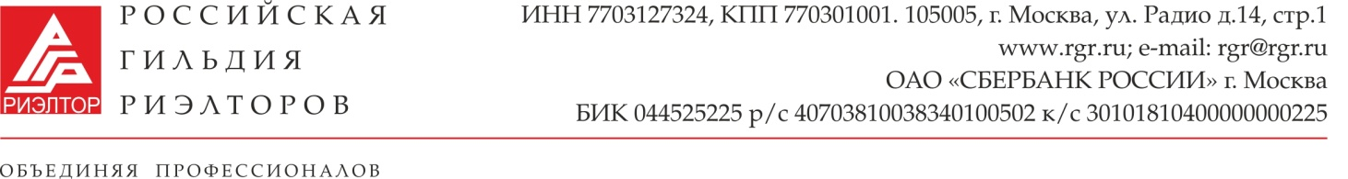
Отчет работы комитета по законодательству
Состав комитета:
Деменок Т.Ю.- председатель комитета
Члены комитета:
Горский И.А.
Каплинский В.А.
Полторак Г.В.
Романенко А.Ю.
Самойлов О.П.
Хромов А.А.
Цель: Принятие Закона о риэлторской деятельности в РФ.
Задачи:
- Разработка ТЗ для подготовки концепции законопроекта о РД.
- Разработка концепции законопроекта о РД.
- Разработка законопроекта о риэлторской деятельности в РФ.

№пп | Мероприятие | Содержание мероприятия | Дата |  | Ответственный |  | Исполнение
1. | Создание в рабочей группе трех направлений по подготовке ТЗ | 1.Подготовка ТЗ для проработки направления концепции.  2.Консультации с представителями власти о возможности принятия Закона о РД по регулированию РД.  3.Утверждение ТЗ для разработки концепции. | До 30.09.2018г.  7-10.10.2018 г.0.09.2018г. |  | Деменок Самойлов О.П. Полторак Г.В.  Романенко А.Ю.  Деменок Т.Ю. Самойлов О.П.; Полторак Г.В. |  | Исполнено:  1.Созданы 3 подгруппы по направлениям:  Лицензирование;  Саморегулирование;  Внесение изменений в ФЗ РФ.  По всем подгруппам представлены планы развития (дорожные карты по разработке ФЗ), сравнительная таблица по направлениям.  2.Проведены консультации с представителями аппарата президента РФ и депутатами и представителями аппарата ГД РФ.  Не исполнено: принято решение дополнительно обсудить возможность законодательной инициативы по тому или иному направлению и вынести на заседание НС в декабре.
2. | Участие в мероприятиях Общественной Палаты РФ | 1.Подготовка презентаций и выступлений  2.Взаимодействие с региональными ассоциациями | В течение отчетного периода |  | Деменок, члены комитета |  | Исполнено:  1.Подготовлена презентация  2.Проведены встречи
3. | Подготовка предложений по выбору исполнителя  законопроекта.  . | 1.Разработка ТУ для написания концепции  2.Проведение финансового анализа при подготовке концепции и  3.  3.1.Проведение ресурсного анализа при подготовке концепции и текста  3.2.Выбор исполнителя | 1.До 01.12.2018г.  2.До 01.12.2018г.  3.Декабрьский НС |  | Председатель и члены комитета |  | Не исполнено, перенесено на рассмотрение правления и НС РГР в декабре 2018г.
4. | Деятельность, направленная на принятие ФЗ «О риэлторской деятельности» | 1.Создание рабочих групп по подготовке вопросов для публичного обсуждения концепции; по согласованию концепции;  2. Подготовка и обобщение предложений по проекту закона  3. Публичное обсуждение и согласование законопроекта.  4. Обсуждение законопроекта с региональными ассоциациями.  5.Внесение законопроекта в ГД РФ. |  | В течение отчетного периода |  | Председатель, члены комитета |  | Не исполнено

Не исполнение мероприятий в разделах 3 и 4 связано с принятием Нац.Советом решения о развитии РГР по пути саморегулирования. Дорожная карта (без временного периода и финансовых затрат) в виде презентации разработана и представлена Нац.Совету.
Председатель комитета Т.Деменок

